一、填空题（20分，每题2分）
1．依照测量方法的不同，可将测量分为 直接测量 和 间接测量 两大类。
2．误差产生的原因很多，按照误差产生的原因和不同性质，可将误差分为疏失误差、 随机误差 和 系统误差 。
3．测量中的视差多属 随机 误差；天平不等臂产生的误差属于 系统 误差。
4．已知某地重力加速度值为9.794m/s²，甲、乙、丙三人测量的结果依次分别为：9.790±0.024m/s²、9.811±0.004m/s²、9.795±0.006m/s²，其中精密度最高的是 乙 ，准确度最高的是 丙 。
5．累加放大测量方法用来测量 微小等量 物理量，使用该方法的目的是减小仪器造成的误差从而减小不确定度。若仪器的极限误差为0.4，要求测量的不确定度小于0.04，则累加倍数N＞ 6 。
6．示波器的示波管主要由 电子枪 、 偏转板 和荧光屏组成。
7．已知 y=2X₁-3X₂+5X₃，直接测量量X₁，X₂，X₃的不确定度分别为ΔX₁、ΔX₂、ΔX₃，则间接测量量的不确定度Δy= 。
8．用光杠杆测定钢材杨氏弹性模量，若光杠杆常数（反射镜两足尖垂直距离）d=7.00cm，标尺至平面镜面水平距离D=105.0㎝，求此时光杠杆的放大倍数K= 2*D/d 。
9、对于0.5级的电压表，使用量程为3V，若用它单次测量某一电压U，测量值为2.763V，则测量结果应表示为U= ，相对不确定度为B= 。
10、滑线变阻器的两种用法是接成 分压 线路或 限流 线路。
二、判断题（“对”在题号前（ ）中打√，“错”打×）（10分）
（ ）1、误差是指测量值与真值之差，即误差=测量值－真值，如此定义的误差反映的是测量值偏离真值的大小和方向，既有大小又有正负符号。
（ ）2、残差（偏差）是指测量值与其算术平均值之差，它与误差定义一样。
（ ）3、精密度是指重复测量所得结果相互接近程度，反映的是随机误差大小的程度。
（ ）4、测量不确定度是评价测量质量的一个重要指标，是指测量误差可能出现的范围。
（ ）5、在验证焦耳定律实验中，量热器中发生的过程是近似绝热过程。
（ ）6、在落球法测量液体粘滞系数实验中，多个小钢球一起测质量，主要目的是减小随机误差。
（ ）7、分光计设计了两个角游标是为了消除视差。
（ ）8、交换抵消法可以消除周期性系统误差，对称测量法可以消除线性系统误差。
（ ）9、调节气垫导轨水平时发现在滑块运动方向上不水平，应该先调节单脚螺钉再调节双脚螺钉。
（ ）10、用一级千分尺测量某一长度（Δ_{仪}=0.004mm），单次测量结果为N=8.000mm，用不确定度评定测量结果为N=（8.000±0.004）mm。
三、简答题（共15分）
1．示波器实验中，（1）CH1（x）输入信号频率为50Hz，CH2（y）输入信号频率为100Hz；（2）CH1（x）输入信号频率为150Hz，CH2（y）输入信号频率为50Hz；画出这两种情况下，示波器上显示的李萨如图形。（8分）
2．欲用逐差法处理数据，实验测量时必须使自变量怎样变化？逐差法处理数据的优点是什么？（7分）
四、计算题（20分，每题10分）
1、用1/50游标卡尺，测得某金属板的长和宽数据如下表所示，求金属板的面积。
测量次数 | 1 | 2 | 3 | 4 | 5 | 6 | 7 | 8
长L/cm | 10.02 | 10.00 | 9.96 | 10.06 | 9.98 | 10.00 | 10.08 | 10.02
宽W/cm | 4.02 | 4.06 | 4.08 | 4. 04 | 4.06 | 4.10 | 4.00 | 4.04
2、用电势差计校准量程为1mV的毫伏表，测量数据如下（表中单位均为mV）。在如图所示的坐标中画出毫伏表的校准曲线，并对毫伏表定级别。
毫伏表读数U | 0.100 | 0.200 | 0.300 | 0.400 | 0.500 | 0.600 | 0.700 | 0.800 | 0.900 | 1.000
电势差计读数U_{S} | 0.1050 | 0.2150 | 0.3130 | 0.4070 | 0.5100 | 0.6030 | 0.6970 | 0.7850 | 0.8920 | 1.0070
修正值△U | 0.005 | 0.015 | 0.013 | 0.007 | 0.010 | 0.003 | -0.003 | -0.0150 | -0.008 | 0.007
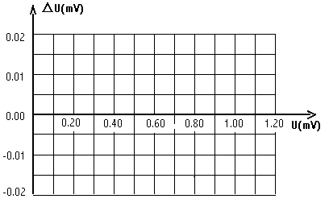
五、设计题（35分）
设计内容：利用霍尔位移传感器，采用拉伸法测定钢丝的杨氏模量。
设计要求：（1）简述实验原理，画出实验原理图，推导测量公式；（2）合理选用实验器材；（3）说明主要实验步骤和过程；（4）选择合适的数据处理方法，说明原因。

《大学物理实验》模拟试卷参考答案及评分标准
一、填空题（20分，每题2分）
- 直接测量 间接测量。
- 随机误差 系统误差。
- 随机 系统
- 乙 丙
- 微小等量 6
- 电子枪 偏转板
- 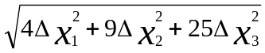 8. 30 9. 2.763±0.009V 0.3％ 10. 分压 限流
二、判断题（10分，每题1分）
1、√ 2、× 3、√ 4、√ 5、√ 6、× 7、× 8、× 9、× 10、×
三、简答题（共15分）
1． （1） 4分 （2） 4分
x
y
o
x
y
o

2．答：自变量应满足等间距变化的要求，且满足分组要求。（4分）
优点：充分利用数据；消除部分定值系统误差。（3分）
四、计算题（18分）
解：（1）金属块长度平均值：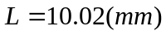
长度不确定度： 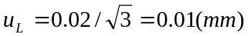 金属块长度为：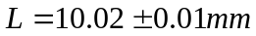
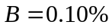 （2分）
（2）金属块宽度平均值：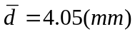
宽度不确定度： 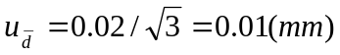 金属块宽度是： 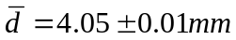
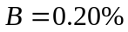 （2分）
（3）面积最佳估计值：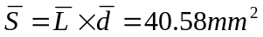
不确定度：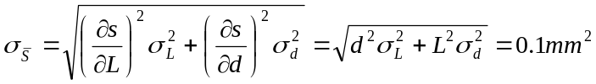
相对百分误差：B＝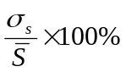=0.25％ （4分）
（4）结果表达：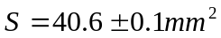 B＝0.25％ （2分）
注：注意有效数字位数，有误者酌情扣分。
2．解：级别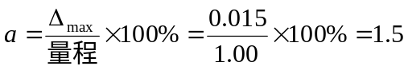 （5分）
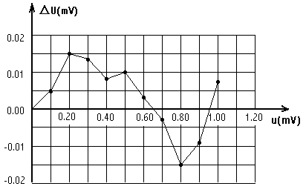
(5分)
五、设计题（35分）
mA
数字电
压表
K
R
H
B
A
N
N
H
F

（3分） （3分）
- 霍尔元件位移传感器工作原理：
霍尔元件置于磁场中，通以工作电流I，若磁场磁感应强度为B，则有霍尔电压： V_{H}＝K_{H}IB。若磁场沿Z方向存在均匀梯度dZ/dB（为恒量），则有：⊿V_{H}＝K_{H}I（dB/dZ）⊿Z，霍尔电压与位移成正比。先定标，作⊿V_{H}－⊿Z曲线，求出仪器灵敏度。（5分）
右图中钢丝（截面积为S）上端B点固定，霍尔元件卡在A点，AB长L，钢丝下端加砝码力F，钢丝伸长⊿L。钢丝杨氏模量为：E＝FL/（S⊿L）＝FLK_{H}I（dB/dZ）/（S⊿V_{H}）（5分）
（2）仪器：霍尔元件位移传感器及驱动电路；数字电压表；钢丝；砝码；夹具；米尺等；千分尺等。――（5分）
（3）步骤： a、定标：在磁场中霍尔元件位移传感器，测电压，作作⊿V_{H}－⊿Z曲线，求出仪器灵敏度。
b、测量：加砝码，纪录电压表读数。
c、由电压值和定标曲线，求⊿Z，求E。 （9分）
（4）逐差法，自变量等间距变化。（或其他方法，说明原因） （5分）
《大学物理实验》模拟试卷
一、填空题（20分，每题2分）
1、对直接测量量x，合成不确定度σ= ；
对间接测量量y（x₁，x₂），合成不确定度σ= 。
2、用一个0.5级的电表单次测量一个电学量，若指针刚好指在满刻度处，则该测量结果的相对不确定度等于 ；若指针指在满刻度的十分之一处，则该测量的结果的相对不确定度等于 。
3、示波器正常，但开机后荧光屏上看不到亮点，原因可能是
（1） ；（2） 。
4、给出到目前为止已经学过的测量电阻的两种方法 、 。
5、测量中的千分尺的零点误差属于 系统误差；米尺刻度不均匀的误差属于 系统误差。
6、一般情况下，总是在同一条件下对某量进行多次测量，多次测量的目的有两个，一是 ，二是 。
7、某学生用1/50的游标卡尺测得一组长度的数据为：（1）20.02mm，（2）20.50mm， （3）20.25mm，（4）20.20cm；则其中一定有错的数据编号是 。
8、测量一规则木板的面积，已知其长约为30cm，宽约为5cm，要求结果有四位有效位数，则长用 来测量，宽用 来测量。
9、利用霍尔效应测螺线管磁感应强度分布实验中的四个副效应可归结为： 、 、温度梯度电压和电极不等势电压。
10、学过的迈克尔逊实验和测量金属棒的线胀系数实验中主要使用的物理实验基本测量方法分别是 和 。
二、判断题（“对”在题号前（ ）中打√，“错”打×）（10分）
（ ）1、准确度是指测量值或实验所得结果与真值符合的程度，描述的是测量值接近真值程度的程度，反映的是系统误差大小的程度。
（ ）2、精确度指精密度与准确度的综合，既描述数据的重复性程度，又表示与真值的接近程度，反映了综合误差的大小程度。
（ ）3、系统误差的特征是它的有规律性，而随机的特怔是它的无规律性。
（ ）4、算术平均值代替真值是最佳值，平均值代替真值可靠性可用算术平均偏差、标准偏差和不确定度方法进行估算和评定。
（ ）5、测量结果不确定度按评定方法可分为A类分量和B类分量，不确定度A类分量与随机误差相对应，B类分量与系统误差相对应。
（ ）6、用1/50游标卡尺单次测量某一个工件长度，测量值N=10.00mm，用不确定度评定结果为N =（10.00±0.02）mm。
（ ）7、在测量钢丝的杨氏弹性模量实验中，预加1Kg砝码的目的是增大钢丝伸长量。
（ ）8、利用逐差法处理实验数据的优点是充分利用数据和减少随机误差。
（ ）9、模拟法可以分为物理模拟和数学模拟，因为稳恒电流场和静电场的物理本质相同，所以用稳恒电流场模拟静电场属于物理模拟。
（ ）10、系统误差在测量条件不变时有确定的大小和正负号，因此在同一测量条件下多次测量求平均值能够减少或消除系统误差。
三、简答题（共15分）
1、简述利用实验方法探索物理规律的主要步骤。（5分）
2、简述电位差计的基本原理。用十一线电位差计测电池电动势的操作过程中，若调至平衡状态后断开工作电流回路，这时检流计指针会如何变化？（10分）
四、计算题（20分，每题10分）
1、用流体静力称衡法测固体密度的公式为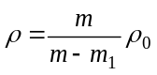，若测得m=（29.05±0.09）g，m₁=（19.07±0.03）g， ρ₀=（0.9998±0.0002）g/cm³，求固体密度的测量结果。
2、根据公式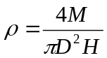测量铜圆柱体的密度。已知：M=45.038+0.004(g),D=1.2420+0.0004(cm),H=4.183+0.003(CM).试计算的不确定度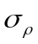，并写出结果表达式。
五、设计题（35分）
设计内容：用光杠杆法测量金属棒线膨胀系数。
设计要求：（1）简述实验基本原理，画出实验原理图，推导测量公式；（2）合理选用实验器材；（3）说明主要实验步骤和过程；（4）选择合适的数据处理方法，说明原因。
2003—2004学年第一学期
《大学物理实验》模拟试卷参考答案及评分标准
一、填空题（20分，每题2分）
1．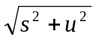，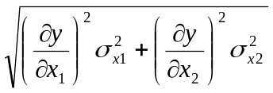。2．0.29%(0.3%) ， 2.9% (3%) 。
3．x,y偏移出界，辉度太弱。4．伏安法，电桥法，替代法，欧姆表法（注：答其中两个即可） 5．已定，未定。
6．减小随机误差，避免疏失误差。7．（3），（4）。8．毫米尺， 1/50游标卡尺。9．温差电效应，热磁效应。
10．干涉法 ，非电量电测法 。
二、判断题（10分，每题1分）
1、√ 2、√ 3、× 4、√ 5、× 6、× 7、× 8、√ 9、× 10、×
三、简答题（共10分）
1．答：（1）确定研究内容和研究对象。 （1分）
（2）设计实验。作图，判定曲线类型，建立相应函数关系。 （1分）
（3）实验测量待测量的对应关系。 （1分）
（4）判断曲线函数形式，写出一般式，建立经验公式。 (5 ) 验证。
2．答：（1）补偿原理；
定标：调节电阻丝长度L₀，补偿标准电池电动势E₀； 测量：调节电阻丝长度L_{x}，补偿未知电池电动势E_{x}； 计算：E_{x}＝L_{x} E₀/ L₀。 （2）检流计指针保持偏转，不能补偿。
四、计算题（20分，每题10分）
1、解：密度的最佳估计值为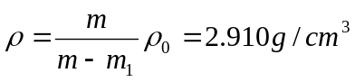
密度的不确定度：
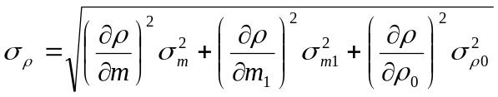
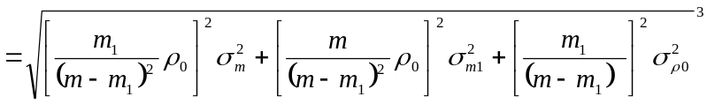 =0.019g/cm³
相对不确定度：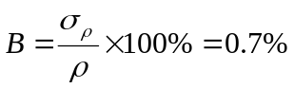 （1分）
密度结果为：ρ＝（2.91±0.02）g/cm³ 或ρ＝（2.910±0.019）g/cm³ B＝0.7％
2、解：计算测量值：
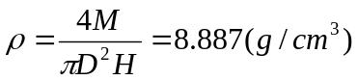 计算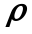相对合成不确定度
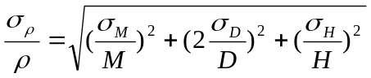
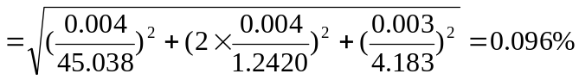
求的合成不确定度
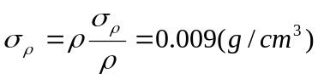 测量结果表示：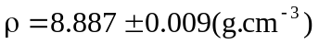 B=0.1%
五、设计题（35分）
解：（1）实验设计图
标尺
望远镜
⊿n
D
光杠杆
l
金
属
棒
进汽管
出汽管
玻璃箱

温度计

简述：
线胀系数：α＝⊿l/〔L₀（t₂－t₀）〕 光杠杆： ⊿l＝l ⊿n/2D
α＝l ⊿n/｛2D〔L₀（t₂－t₀）〕｝ 15分
（2）实验仪器：金属棒，玻璃箱，温度计，光杠杆，望远镜尺组，蒸汽源。5分
（3）a、仪器调整； b、记录初始值t₀，n₀，l，D，L₀；c、加热金属杆，记录t₂（等间距取点）和n； 10分
（4）逐差法，线性最小二乘法，作图法； 自变量等间距分布，两测量量线性变 5分
一、选择题（20分，每题2分）
1.在光栅测量波长的实验中，所用的实验方法是[ ]（A）模拟法 （B）稳态法 （C）干涉法 （D）补偿法
2.用箱式惠斯登电桥测电阻时，若被测电阻值约为4700欧姆，则倍率应选[ ]（A）0.01 （B） 0.1 （C） 1 （D） 10
3.用某尺子对一物体的长度进行15次重复测量，计算得A类不确定度为0.01mm，B类不确定度是0.6mm，如果用该尺子测量类似长度，应选择的合理测量次数为（A）1次 （B）6次 （C）15次 （D） 30次
4.用惠斯登电桥测电阻时，如果出现下列情况，试选择出仍能正常测量的情况[ ]
（A） 有一个桥臂电阻恒为零 （B）有一个桥臂电阻恒为无穷大（C） 电源与检流计位置互换 （D）检流计支路不通（断线）
5.研究二极管伏安特性曲线时，正确的接线方法是[ ]
（A） 测量正向伏安特性曲线时用内接法；测量反向伏安特性曲线时用外接法
（B） 测量正向伏安特性曲线时用外接法；测量反向伏安特性曲线时用内接法
（C） 测量正向伏安特性曲线时用内接法；测量反向伏安特性曲线时用内接法
（D） 测量正向伏安特性曲线时用外接法；测量反向伏安特性曲线时用外接法
6.在测量钢丝的杨氏模量实验中，预加1Kg砝码的目的是[ ]
（A） 消除摩擦力 （B）使系统稳定 （C）拉直钢丝 （D） 增大钢丝伸长量
7.调节气垫导轨水平时发现在滑块运动方向上不水平，应该[ ]
（A）只调节单脚螺钉 （B）先调节单脚螺钉再调节双脚螺钉（C）只调节双脚螺钉 （D）先调节双脚螺钉再调节单脚螺钉
8.示波管的主要组成部分包括[ ]（A） 电子枪、偏转系统、显示屏（B） 磁聚集系统、偏转系统、显示屏（C） 控制极、偏转系统、显示屏 （D） 电聚集系统、偏转系统、显示屏
9.分光计设计了两个角游标是为了消除[ ]（A） 视差 （B） 螺距差 （C） 偏心差 （D） 色差
10.用稳恒电流场模拟静电场实验中，在内电极接电源负极情况下，用电压表找等位点与用零示法找等位点相比，等位线半径[ ]（A） 增大 （B）减小 （C） 不变 （D） 无法判定是否变化
二、填空题（20分，每空1分）
1.在滑线电桥测量电阻实验中，用 方法消除米尺刻度不均匀、电阻丝粗细不均匀等引起的固定系统误差。
2.到目前为止，已经学过的减小误差提高测量精度的方法有 、 、 和 等。
3.逐差法处理数据的条件是：（1） 。（2） 。
4.在测量不良导体导热系数时，采用了稳态法；所谓的稳态指的是 。
5.在测量杨氏模量实验中，用 法测量钢丝的杨氏模量，用加减砝码的方法测量是为了消除 所产生的误差。
6.在用光栅测量波长实验中，测量光栅常数采用了 放大测量法、 放大测量法和 放大测量法。
7.最小二乘法处理数据的理论基础是 。
8.在用气垫导轨验证牛顿第二定律实验中，通过测量短时间内的 来近似测量瞬时速度。
9.模拟法是以 理论为基础，主要分为 模拟和 模拟两类。
10.使电子束聚焦的方法有 和 。
三、简答题（共20分，每题10分）
1.简述用直接计算法验证欧姆定律V＝RI的主要步骤。
2.调整分光计望远镜的目的是使望远镜接受平行光并且光轴与分光计中心轴垂直。请问通过哪几个步骤可以把望远镜调节到这样的状态？（要求调节顺序正确）
四、计算题（12分）
根据单摆的运动规律可知，单摆的周期T、摆长L和重力加速度g之间的关系为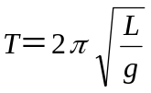。利用此关系式通过间接测量方法可以测量重力加速度。实验中测得周期T＝1.356±0.002s，摆长L用极限误差为1mm的米尺测量6次的结果如下：
测量次数 | 1 | 2 | 3 | 4 | 5 | 6
L（mm） | 451.6 | 450.8 | 452.4 | 450.3 | 452.1 | 451.0
试求重力加速度的测量结果。（要求写出完整的测量结果表达式）
五、作图题（18分）
用热电偶测量温度，需要知道温度t与热电偶热电动势U之间的关系。实验测得某种热电偶的热电动势与温度的关系如下表所示。
温度t与热电动势U关系数据表
t/℃ | -20.0 | -10.0 | 10.0 | 20.0 | 30.0 | 40.0 | 50.0 | 60.0
U/mv | -0.52 | -0.30 | 0.59 | 0.99 | 1.40 | 1.82 | 2.25 | 2.69
试用作图法求出t与U之间的经验公式。

六、设计题（10分）
用箱式电势基件测电阻。要求写出简单的原理，画出实验线路图，说明实验步骤。所用仪器如下：可调精密电阻箱（可作标准电阻）1只，稳压电源一台，电流表一只，单刀单掷开关一个；箱式电位差计一台（附标准电池和干电池），被测电阻一只。
2003—2004学年第二学期
《大学物理实验》模拟试卷参考答案及评分标准
一、选择题（20分，每题2分）
1. C 2. C 3. A 4. C 5. A 6. C 7. A 8. A 9. C 10. A
二、填空题（20分，每空1分）
1.交换抵消
2.交换抵消、累加放大、理论修正、多次测量、零示法、光杠杠放大、补偿法、异号法、对称观测法。(说明：写出四种方法即可)
3.（1）函数关系是多项式形式。（2）自变量等间距变化。4.样品内的温度梯度不变或样品上下表面温度保持不变。
5.拉伸法、弹性滞后。6.机械（螺旋）放大、累加放大、光学放大。
7.最小二乘原理。8.平均速度。9.相似、物理、数学。10.电聚集、磁聚焦。
三、简答题（共20分，每题10分）
1.用直接计算法验证欧姆定律V＝RI的主要步骤：
（1）设计实验再现欧姆定律的物理过程。（2分）（2）测量电压V_{i}和电流I_{i}。（1分）
（3）计算出电阻R的实验值。（1分）（4）确定理论值不确定度。（1分）
（5）计算实验值不确定度。（1分）（6）计算总不确定度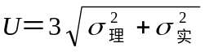。（2分）
（7）把理论值、实验值和U进行比较,判断是否验证。（2分）
2. 将分光计望远镜接受平行光并且光轴与分光计中心轴垂直的调节步骤是：
（1）粗调。（3分）（2）调节望远镜目镜，使分划板叉丝清晰。（2分）（3）调节望远镜物镜，使亮十字清晰。（2分）
（4）调节望远镜和载物台水平度调节螺钉，使反射镜正反两面反射回来亮十字都与自准位置重合。（3分）
四、计算题（12分）
解：（1）由，有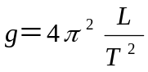。
由T＝1.356±0.002s，有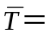1.356s，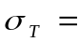0.002s。（2分）
（2）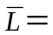451.37mm，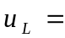0.6mm，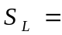0.3mm。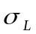=0.7mm。（4分）
（3）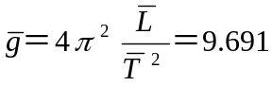m/s²。（1分）
（4）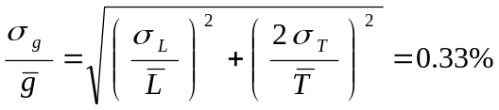.（3分）
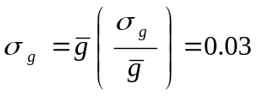 m/s²。
（5）结果：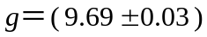 m/s²，B＝0.3% 。（2分）

五．作图题（18分）
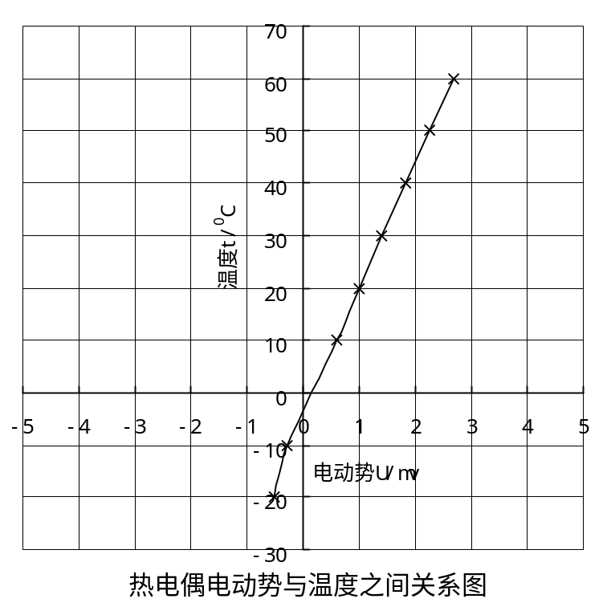
t = 24.4U - 4.7 （⁰C）
U = 0.041t + 0.19 （mv）
评分标准
（1）图名。[ 1分 ]（2）画坐标轴。[ 1分]（3）物理量符号单位。[ 2分 ]（4）标分度值。[ 1分 ]
（5）描点。[ 2分 ]（6）连线。[ 2分 ]（7）标出求斜率和截距的取点、坐标值。[ 2分 ]
（8）写出函数形式。[ 2分 ]（9）求出斜率。[ 1分 ]（10）求出截距。[ 1分 ]（11）写出经验公式。[ 1分 ]（12）验证。[ 2分 ]
六、设计题（10分）
（1）实验线路如图：（2分）
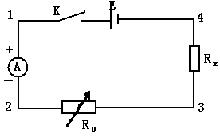
（2）原理（4分）：接通上述电路后在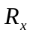和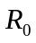两端都有电势差。在保证电流不变的情况下，通过电势差计可以分别测出测出这两个电压。如果电流为I。则有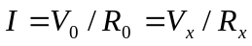，可得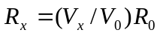。
（3）步骤（4分）
A、调整可变精密度电阻箱的阻值，使电流表有适当偏转，使和相接近
B、将3点接电势差计的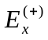，4点接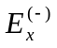，测出。C、保持电流不变，将2点接，3点接，测出。
D、读出的阻值可以用公式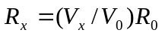，算出。
2004—2005学年第二学期
一、选择题（30分，每题3分）
1.在落球法测量粘滞系数实验中，10个小球一起测质量，主要目的是[ ]
（A）减小仪器误差 （B）节省时间（C）减小随机误差 （D）测量方便
2.用惠斯登电桥测电阻时，如果出现下列情况，试选择出仍能正常测
量的情况[ ]
（A）有一个桥臂电阻恒为零 （B）有一个桥臂电阻恒为无穷大（C）电源与检流计位置互换 （D）检流计支路不通（断线）
3.在光杠杆调节中如果望远镜叉丝清楚而刻度尺的像不清楚，应调节[ ]
（A）望远镜目镜 （B）望远镜焦距 （C）平面镜 （D）刻度尺
4.为了消除天平不等臂的影响，称衡时可采用的方法为[ ]（A）交换复称法 （B）单称法 （C）多次测量 （D）A、B、C都不对
5.如图1-1所示，挡光片通过光电门时数字毫秒计读为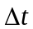，则滑块的
速度为[ ]（A）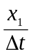 （B）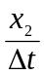 （C）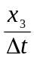 （D）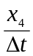
x₄
x₃
6.用电热法测量液体比热实验中，量热器中发生的过程是[ ]
x₂
（A）绝热过程 （B）近似绝热过程 （C）等温过程 （D）近似等温过程
7.校准电表的正确校准顺序是[ ]
x₁
（A）零点—满刻度—中间点 （B）零点—中间点—满刻度
（C）中间点—满刻度—零点 （D）满刻度—零点—中间点
图1-1
8.在滑线电阻器控制的电路中，能够把电压和电流连续
调为零的电路是[ ]
（A）限流电路 （B）分压电路和限流电路均可
（C）分压电路 （D）分压电路和限流电路均不可
9.现有单量程的电压表和电流表，内阻分别为
A
R_{V}=1500Ω，R_{A}=1.5Ω，测量电阻值约为150Ω的电阻，
若不加修正，用下列哪种接法测量比较准确[ ]
（A）外接法 （B）内接法 （C）内接法和外接法均可 （D）无法判断
图1-2
10.如图1-2所示，电极A处与导电纸接触不良，其它部分接触良好，则A处附近的等位线[ ]
（A）半径增大 （B）半径减小 （C）半径不变 （D）无法判定
二、填空题（30分，每题3分）
1.用箱式惠斯登电桥测量电阻，选择比率的原则是 。
2.到目前为止，已经学过的测量电阻的方法有 、 、 和 。
3.在验证牛顿第二定律实验中，验证在质量不变条件下加速度与合外力成正比时，这个不变质量指的是 。
4.在拉伸法测杨氏模量实验中，如果拉力非等间隔变化，可采用 法和 法处理数据。
5.将表头改装成100mA的电流表，校准时发现标准表指100mA时自制表没有满偏，则并联电阻偏 ，应将并联电阻 。
6.伏安法测电阻实验设计过程中从总体上应主要考虑的三个方面是 、 和 。
7.量程为10V的0.5级电压表，其最大绝对误差是 ，测量5.00V电压时相对误差是 。
8.在电热法测量液体比热实验中，应按照 原则确定初始温度和末了温度。
9.用模拟法研究静电场是利用静电场与 具有相似性。
10.按照误差理论，误差主要分为三大类，分别是 、
和 。
三、简答题（共20分，每题5分）
- 画出将表头扩大成两个量程电流表的电路图，并指出哪个量程大？
- 画图说明惠斯登电桥的平衡条件。
- 如图3-1所示，简要说明用电压表找等位点时电压表的内阻对等位点位置有什么影响？

V

图3-1
- 测量液体比热实验中，被测系统温度从低于室温到高于室温过程中升温速率（单位时间所升的温度）是怎样变化的？为什么？
四、计算题（10分）
测量弹簧的倔强系数K实验中，测得弹簧的伸长量Y与施加在弹簧上的外力F的关系如下：
F_{i}（Kg） | 2.00 | 4.00 | 6.00 | 8.00 | 10.00 | 12.00
Y_{i}（cm） | 6.90 | 10.00 | 13.05 | 15.95 | 19.00 | 22.05
试用逐差法求出弹簧的倔强系数K。要求①写出原理公式，②列出逐差法处理数据表格，③求出弹簧倔强系数K，④取外力F的误差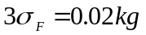，写出测量结果表达式。
五、设计题（10分）
现有一块圆柱体岩石，提供一只电压表、一只毫安表、一台电源、两个直径与岩石外径相同的金属圆片、游标卡尺等所需器材。试用伏安法测出该岩石的电阻率。要求①画出实验原理电路图，②推导出测量电阻率的计算公式（不考虑电表内阻），③写出实验步骤。
2004—2005学年第一学期
《大学物理实验》模拟试卷参考答案及评分标准
一、选择题（30分，每题3分）
1. A 2. C 3. B 4.A 5. C6. B 7. A 8. C 9.B 10. A
二、填空题（30分，每题3分）
1. 使测量结果的有效数字位数最多。2. 欧姆表直接测量、替代法、伏安法、电桥法（写出3种方法就给满分）。
3. 物体系的总质量，包括滑块、砝码盒和砝码的质量总和。4. 作图法、最小二乘法。（错一个扣2分）
5. 小（2分）、调大（增大）。6. 安全、精度、经济方便。7. 0.05V（数值、单位各1分）、1%。
8. 以室温为中间值对称测量。9. 稳恒电（流）场。10. 随机误差、系统误差、疏失误差（粗大误差）。
三、简答题（共20分，每题5分）
1、电路图3分，指出量程大小2分。
G
R₁
R₂

— I₂ I₁

I₁量程小，I₂量程大。
G
R₂
R₁

R₁〈 R₂ ，接R₁量程大，接R₂量程小。

2、电路图3分，平衡条件2分。
平衡条件：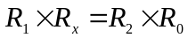，检流计指针指零。

R₁
R₂
R₀
R_{x}

G

3、答：设等位点P的电位为V_{P}，对负极的等效电阻R；电压表内阻R_{V}。用电压表测P点的电位时，电阻R和R_{V}的并联值小于R，测得的电位V_{Pv}小于V_{P}，要找到电位为V_{P}的点，探针必须向正极方向移动。因此等位点位置半径比实际偏大。
4、答：升温速率由大变小。在加热功率一定的条件下，系统温度低于室温，系统吸收热量，温度越低，单位时间所吸收的热量越多，系统升温速率越大；系统温度高于室温，系统放出热量，温度越高，单位时间所放出的热量越多，系统升温速率越小。
四、计算题（10分）
解：（1）外力F与伸长量Y和倔强系数K的关系式为：F=KY （1分）
（2）隔3项逐差数据表如下：
F_{i+3}-F_{i}（kg） | 6.00 | 6.00 | 6.00
Y_{i+3}-Y_{i}（cm） | 9.05 | 9.00 | 9.00

（3） 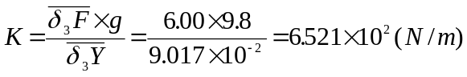
（4）计算误差
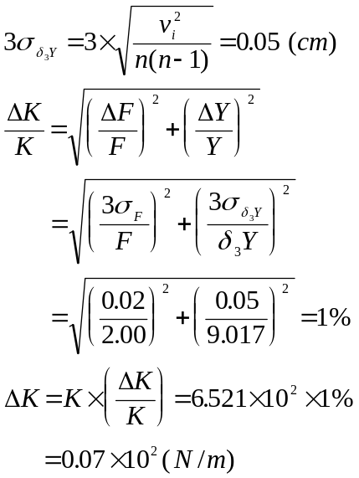

实验结果表示为：
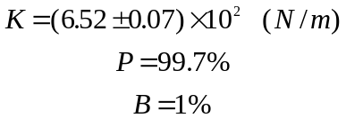

五、设计题（10分）
1、作图题实验原理电路图（2分）
mA
R

V

2、推导测量公式（3分）
设岩石的长度为L、直径为D、电阻率为ρ，则电阻R可表示成
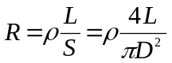 （1）
若加在岩石两端的电压为V，通过的电流为I，则有
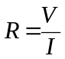 （2）
由式（1）和（2）有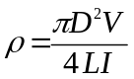 （3）
- 实验步骤（5分）
- 用游标卡尺测量岩石块的长度L和直径D。
- 将金属圆片固定在岩石的两端作为电极。
- 连接好测量电路。
- 测量出电压V和电流I。
根据测量公式（3）计算出电阻率ρ的


一、填空题（总分40分，每题2分）
1． 测量结果的有效数字的位数由 和 共同决定。
2． 50分度的游标卡尺，其仪器误差为 。
3． 量程为10mA的电流表，其等级为1.0，当读数为6.5mA时，它的最大误差为 。
4． 不确定度表示 。
5． 在进行十进制单位换算时，有效数字的位数 。
6． 在分光计实验中，望远镜的调节用的是 法。
7． S是表示多次测量中每次测量值的 程度，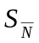表示 偏离真值的多少。
8． 在杨氏模量实验中，若望远镜的叉丝不清楚，应调节望远镜 的焦距，若观察到的标尺像不清楚则应调节望远镜 的焦距。钢丝的伸长量用 法来测定。
9． 计算标准偏差我们用 法，其计算公式为 。
10．表示测量数据离散程度的是 ，它属于 误差，用 误差（偏差）来描述它比较合适。
11．用20分度的游标卡尺测长度，刚好为15mm,应记为 mm。
12．根据获得测量结果的不同方法，测量可分为 测量和 测量；根据测量的条件不同，可分为 测量和 测量。
13．电势差计实验中，热电偶的电动势与温差的关系为 关系，可用 法、 法和 法来求得经验方程。
14．系统误差有 的特点，偶然误差有 的特点。
15．在测量结果的数字表示中，由若干位可靠数字加上 位可疑数字，便组成了有效数字。
16．静电场模拟实验应用了 法，它利用了静电场和 的相似性。
17．用分光仪测得一角度为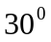，分光仪的最小分度为，测量的结果为 。
18．对于连续读数的仪器，如米尺、螺旋测微计等，就以 作为仪器误差。
19．分光计测角度时，由于度盘偏心引起的测量角度误差按正弦规律变化，这种误差属于 误差。
20．在示波器内部，同步、扫描系统的功能是获得 电压信号，这种电压信号加在 偏转板上，可使光点匀速地沿X方向从左向右作周期性运动。
二、选择题（总分20分,每题2分）
1．下列测量结果正确的表达式是：[ ]
（A）L=23.680.03m （B）I=4.0910.100mA （C）T=12.5630.01s （D）Y=(1.670.15)×10¹¹P_{a}
2．在下面的李萨如图中，如果在X轴方向信号的频率是100Hz，那么在Y轴方向信号的频率是：[ ]
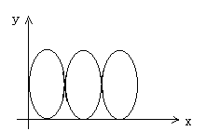
（A）100Hz （B）33Hz （C）300Hz （D）200Hz
3．在静电场模拟实验中，若提高电源电压，则：[ ]
（A）等势线的分布更密集 （B）电场分布会有畸变 （C）等势线的形状不会发生改变 （D）电力线会产生变化
4．在示波器实验中，时间轴Ｘ轴上加的信号为[ ]（A）正弦波 （B）方波 （C）三角波 （D）锯齿波
5．下列不确定度的传递公式中，正确的是：[ ]
（A）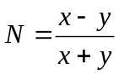 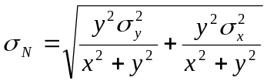 （B）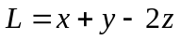 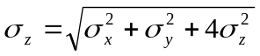
（C）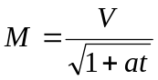 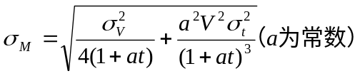
（D）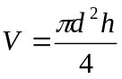 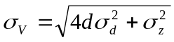
6．在牛顿环实验中，我们看到的干涉条纹是由哪两条光线产生的[ ]
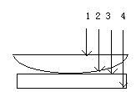（A）1和2 （B）2和3 （C）3和4 （D）1和4
7．实验中，牛顿环的中心条纹为：[ ]（A）暗纹 （B）亮纹 （C）零级条纹 （D）不确定
8．下列正确的说法是[ ]
（A）多次测量可以减小偶然误差（B）多次测量可以减小系统误差（C）系统误差都由B类不确定度决定
（D）A类不确定度评定的都是偶然误差
9．在电势差计的实验中，校正工作电流时平衡指示仪的指针始终偏向一边，可能的原因是： [ ]
（A）没开工作电源 （B）接标准电源的导线不通（C）平衡指示仪的导线极性接反 （D）工作电源电压偏高或偏低
10．在静电场模拟实验中，若画出的等势线不对称，可能的原因是：[ ]
（A）导线有一定的电阻 （B）电源电压过高 （C）导电基质不均匀 （D）以上都不对
三、简答题（10分）
用惠斯通电桥测未知电阻时，按下式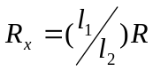测出，式中R为已知，，是一根滑线电阻用触头分成的两部分，问触头应如何放，才能使的相对误差极小（只考虑，产生的误差）。
四、计算题（15分）
用千分尺（仪器极限误差为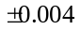mm）测量一钢球直径6次，测量数据为：14.256、14.278、14.262、14.263、14.258、14.272（mm）；用天平（仪器极限误差为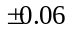g）测量它的质量1次，测量值为：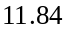g，试求钢球密度的最佳值与不确定度。
五、设计题（15分）
用电势差计测量E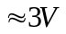的电池组的电动势及其内阻。要求写出原理、画实验电路、写出实验步骤。提供以下仪器：可调精密电阻箱2只，单刀单掷开关一个；电势差计(最大量程1.61V)一台；导线若干；被测电池一组（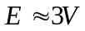）。
2005—2006学年第一学期
《大学物理实验》模拟试卷参考答案及评分标准
一、填空题（总分40分，每题2分）
1．被测量的大小，测量仪器。2．0.02mm。3．0.01mA。
4．误差以一定的概率被包含在量值范围（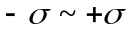）之中（或测量值的真值以一定的概率落在量值范围（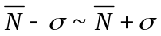）之中。）
5．不变。6．自准直。7．分散，平均值。8．目镜，物镜，放大法。
9．贝塞尔，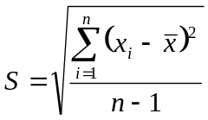。10．精密度，偶然，标准。11．15.0012．直接，间接，等精度，非等精度。
13．线性，作图，逐差，最小二乘。14．确定性，随机性。15．1．16．模拟，电流场。
17．0.5236+0.0003弧度18．最小分度/2。19．系统。20．锯齿波，X。
二、选择题（总分20分,每题2分）
1、A 2、C 3、C 4、D 5、 B 6、B 7、D 8、A 9、D 10、C
三、简答题（10分）
答：只考虑，带来的相对误差是：
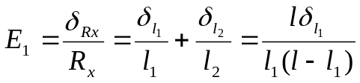 （3分）

令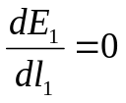，有 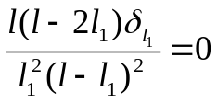： （3分）
得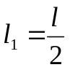，又因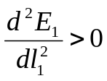 （2分）
故时，E有极小值，即当触头放在中间位置相对误差最小。（2分）
四、计算题（15分）
解：（1）直径D
最佳估计值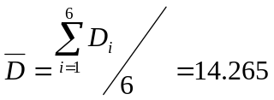（mm） （1分）
不确定度A类分量 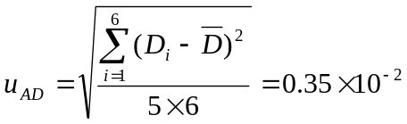（mm） （1分）
不确定度B类分量 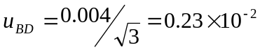（mm） （1分）
合成不确定度 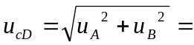0.00420.004（mm） （1分）
结果表示 D＝（14.265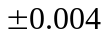）mm
（2）质量m
单次测量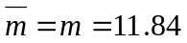（g） （1分）
不确定度B类分量 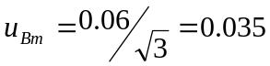（g） （1分）
合成不确定度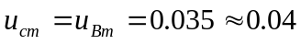 （g） （1分）
结果表示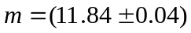 g （1分）
（3）钢球的密度
最佳估计值 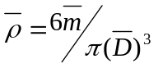＝0.007789 g/mm³ （1分）
相对不确定度B＝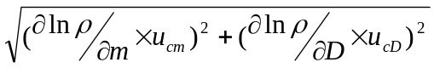
=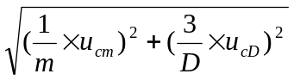
＝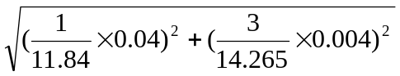
＝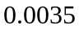 （2分）
不确定度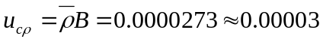g/mm³ （1分）
（4）测量结果
测量结果表示为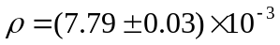 g/mm³ （2分）
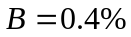 （1分）
五、设计题（15分）
（l）实验线路图（5分）：
，是两个电阻箱，E是电动势。
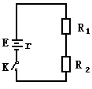
（2）原理（5分）：
电路接通后电阻两端的电势差、其大小可通过电位 差计测出。当取值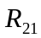，取值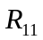时，测出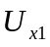；当取值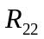，取值时，测出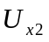，可列方程：
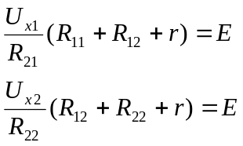
其中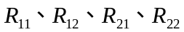都可从电阻箱读出，解联立方程就可求出E和r。
（3）步骤（5分）
A）按实验线路图接好电路；
B）调节好电势差计；
C）把两端接入电势差计（注意正、负极），测出，读出，。
D）改变，的值，测出，读出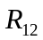，。
E）带入联立方程，解出E，r。

